# Лабораторна робота №4

Створення діаграми взаємодії

**Мета роботи:** отримати навички побудови діаграм послідовності і кооперації.

**Завдання:** створити діаграму послідовності і кооперації для одного з сценаріїв будь-якого прецеденту, створеного в лабораторній роботі № 1.

## Створення діаграми взаємодії для сценарію «Додати нове замовлення» прецеденту «Обробка замовлення».

В цьому сценарії крім основного потоку існують ще й альтернативні потоки. Хоча стандарт мови UML дозволяє розгалуження на діаграмах послідовності, обмежимося тільки тим випадком, коли користувач правильно вводить логін та пароль, правильно заповнює поля замовлення та не потребує створення нового проекту меблів.

У випадку необхідності, альтернативні потоки можна показати на додаткових діаграмах послідовності та кооперації.

Для додавання діаграми послідовності до проекту слід визвати контекстне меню моделі «Use Case» та обрати Add – Add diagram. Далі обрати тип UML Behavioral – Sequence, та вказати ім’я діаграми.

В діаграмі будуть використовуватися наступні елементи:

Користувач, що працює з системою.   


Об’єкт, що контролює певні дії. Наприклад, автентифікатор, що здійснює перевірку правильності вводу логіну та паролю при вході до системи. 

Об’єкт, що надає користувачеві інтерфейс для маніпулювання даними. Наприклад, менеджер замовлень, що надає можливість створити на додати замовлення до бази замовлень. 

Об’єкт, що збирає та зберігає певну сукупність даних. Наприклад, база замовлень. 

Побудова діаграми послідовності починається з розміщення на ній об'єктів, які будуть обмінюватися повідомленнями:

* Менеджер по роботі з клієнтами (далі Менеджер ПРЗК)– співробітник, що отримує дані від клієнта та вносить їх до системи.
* Автентифікатор – об’єкт системи, що перевіряє повноваження користувача.
* Менеджер замовлень – інтерфейс системи, що здійснює зв’язок між менеджером та базами даних.
* База замовлень – база даних системи, що містить записи замовлень.
* База клієнтів – база даних системи, що містить записи клієнтів.

Тепер на діаграмі слід розмістити повідомлення, якими будуть обмінюватися елементи системи.

|  |  |  |  |
| --- | --- | --- | --- |
| Номер повідом-лення | Відправник | Адресат | Назва |
| 1.0 | Менеджер ПРЗК | Автентифікатор | Введення логіну та паролю |
| 1.1 | Автентифікатор | Автентифікатор | Перевірка даних |
| 1.2 | Автентифікатор | Менеджер ПРЗК | Дозвіл на користування системою |
| 1.3 | Менеджер ПРЗК | Менеджер замовлень | Вибір створення нового замовлення |
| 1.4 | Менеджер замовлень | Менеджер ПРЗК | Надання полів для заповнення |
| 1.5 | Менеджер ПРЗК | Менеджер замовлень | Запит на вибір клієнту |
| 1.6 | Менеджер замовлень | База клієнтів | Запит списку існуючих клієнтів |
| 1.7 | База клієнтів | Менеджер замовлень | Надання списку клієнтів |
| 1.8 | Менеджер замовлень | Менеджер ПРЗК | Надання списку клієнтів |
| 1.9 | Менеджер ПРЗК | Менеджер замовлень | Вибір клієнта або створення нового |
| 1.10 | Менеджер ПРЗК | Менеджер замовлень | Підтвердження замовлення |
| 1.11 | Менеджер замовлень | База замовлень | Додавання замовлення до бази |
| 1.12 | Менеджер замовлень | База клієнтів | Оновлення даних клієнта у базі |

Щоб задати нумерацію повідомлень потрібно увійти в меню налаштувань через головне меню програми Tool – Options. Далі слід в розділі Diagram – Sequence встановити позначку напроти опції «Show sequence numbering»

Готова діаграма взаємодії

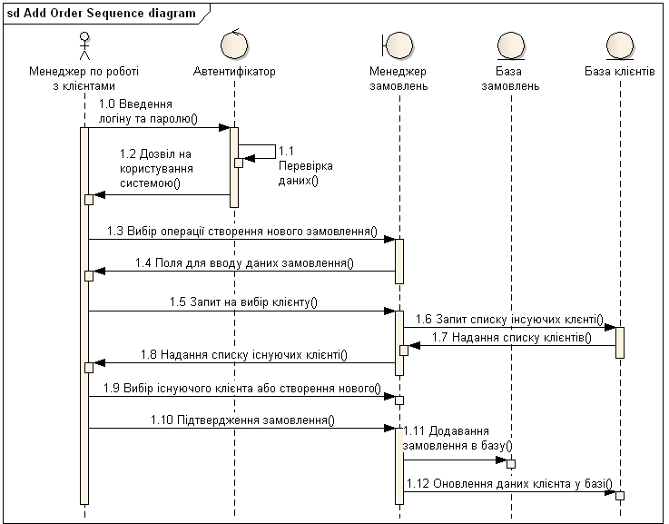

## Створення діаграми кооперації для сценарію «Додати нове замовлення» прецеденту «Обробка замовлення»

Для додавання діаграми кооперації до проекту слід визвати контекстне меню моделі «Use Case» та обрати Add – Add diagram. Далі обрати тип UML Behavioral – Communication, та вказати ім’я діаграми.

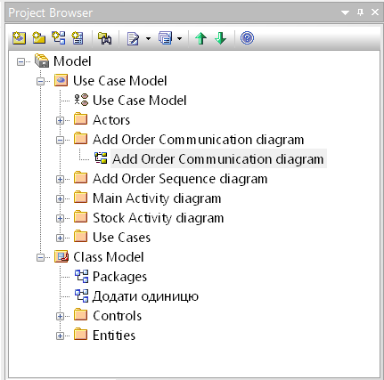

Побудова діаграми кооперації починається з розміщення на ній об'єктів, які будуть обмінюватися повідомленнями. Перелік об'єктів на даній діаграмі такий же, як і на попередній. Далі необхідно додати на діаграму зв'язки між об'єктами, які обмінюються повідомленнями.

1. Менеджер ПРЗК – Автентифікатор
2. Автентифікатор – Автентифікатор
3. Менеджер ПРЗК – Менеджер замовлень
4. Менеджер замовлень – База клієнтів
5. Менеджер замовлень – База замовлень

Також на діаграмі кооперацій позначають назви повідомлень, використовуючи для зручності елемент «Text element» з панелі «Toolbox».

Для заповнення діаграми використовуються ті самі елементи, що й для діаграми послідовності.

Готова діаграма кооперації.

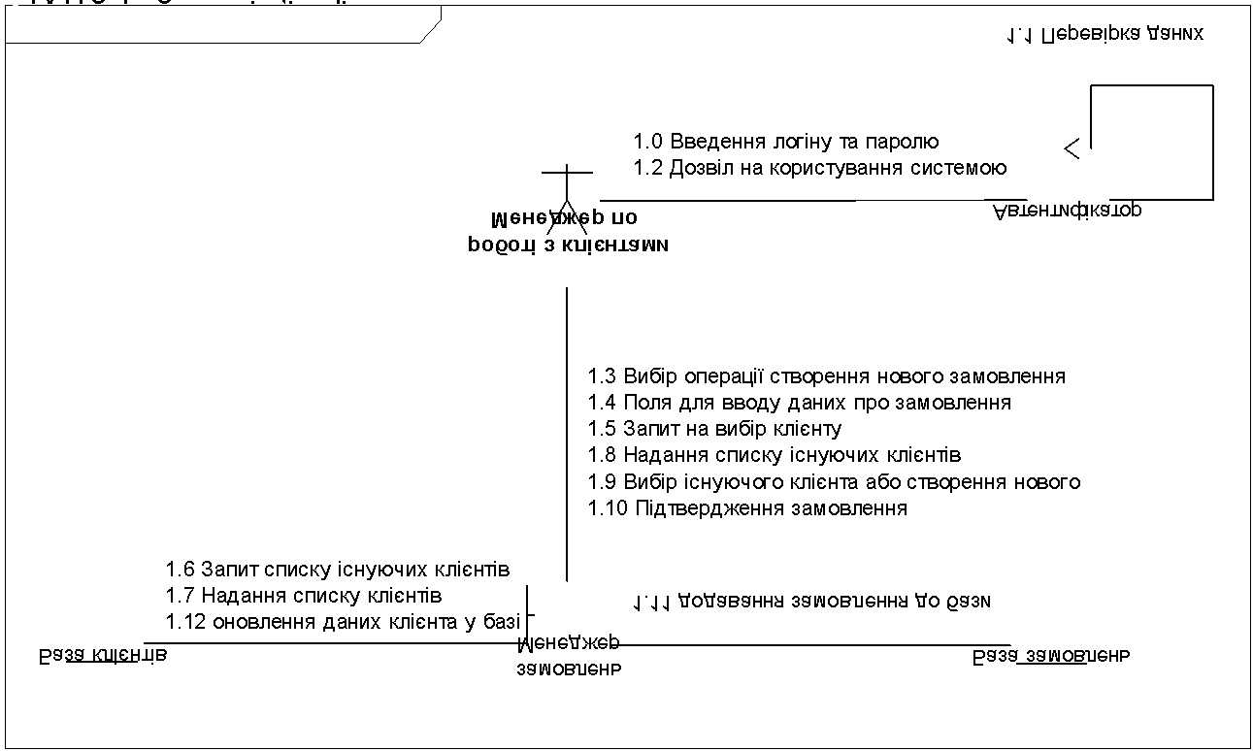

Питання:

1. **Що таке діаграма послідовностей?**  
   Для моделювання взаємодії об'єктів у мові UML використовуються відповідні діаграми взаємодії. Говорячи про ці діаграмах, мають на увазі два аспекти взаємодії. По-перше, взаємодії об'єктів можна розглядати в часі, і тоді для подання часових особливостей передачі і прийому повідомлень між об'єктами використовується діаграма послідовності.  
   На діаграмі послідовності зображаються виключно ті об'єкти, які безпосередньо беруть участь у взаємодії і не показуються можливі статичні асоціації з іншими об'єктами. Для діаграми послідовності ключовим моментом є саме динаміка взаємодії об'єктів у часі. При цьому діаграма послідовності має як би два виміри. Одне - зліва направо у вигляді вертикальних ліній, кожна з яких зображає лінію життя окремого об'єкта, який бере участь у взаємодії. Графічно кожен об'єкт зображується прямокутником і розташовується у верхній частині своєї лінії життя.
2. **Діаграма кооперацій**  
   Головна особливість діаграми кооперації полягає в можливості графічно представити не тільки послідовність взаємодії, але і всі структурні відносини між об'єктами, які беруть участь в цій взаємодії. Поведінка системи може описуватися на рівні окремих об'єктів, які обмінюються між собою повідомленнями, щоб досягти потрібної мети або реалізувати певний сервіс. Таким чином, за допомогою діаграми кооперації можна описати повний контекст взаємодій як своєрідний часовий "зріз" сукупності об'єктів, які взаємодіють між собою для виконання певного завдання або цілі програмної системи.  
   Діаграма кооперації рівня специфікації показує ролі, які грають беруть участь у взаємодії елементи. Елементами кооперації на цьому рівні є класи і асоціації, які позначають окремі ролі класифікаторів і асоціацію між учасниками кооперації.
3. **Об’єкти в діаграмі кооперацій**  
   Діаграма кооперації рівня прикладів представляється сукупністю об'єктів (екземпляри класів) і зв'язків (екземпляри асоціацій). При цьому зв'язки доповнюються стрілками повідомлень. На даному рівні показуються тільки релевантні об'єкти, т. Е. Мають безпосереднє відношення до реалізації операції або класифікатора. Одна і та ж сукупність об'єктів може брати участь в різних коопераціях. При цьому, в залежності від даної кооперації, можуть змінюватися як властивості окремих об'єктів, так і зв'язку між ними. Саме це відрізняє діаграму кооперації від діаграми класів, на якій повинні бути вказані всі властивості і асоціації між елементами діаграми. Загальне уявлення кооперації на рівні специфікації використовується на початкових етапах проектування. В подальшому кожна з кооперацій підлягає деталізації на рівні прикладів, на якому розкривається зміст і структура взаємозв'язків її елементів на окремій діаграмі кооперації. При цьому в якості елементів діаграми кооперації виступають об'єкти і зв'язку, доповнені повідомленнями.
4. **Повідомлення в діаграмі кооперацій**  
   Повідомлення на діаграмі кооперації специфікує комунікацію між двома об'єктами, один з яких передає іншому певну інформацію. При цьому перший об'єкт очікує, що після отримання повідомлення другим об'єктом піде виконання деякого дії. Таким чином, саме повідомлення є причиною або стимулом для початку виконання операцій, відправки сигналів, створення і знищення окремих об'єктів. Напрямок стрілки вказує на одержувача повідомлення. На діаграмах кооперації може використовуватися один з чотирьох типів стрілок для позначення повідомлень.
5. **Види повідомлень**  
    А) позначає виклик процедури або іншого вкладеного потоку управління. Зазвичай всі такі повідомлення є синхронними, т. Е. Ініційованими по завершенні певної діяльності або при виконанні деякої умови.

Б) позначає простий потік управління. Кожна така стрілка зображує один етап в послідовності потоку керування. Зазвичай всі такі повідомлення є асинхронними.

В) використовується для позначення асинхронного потоку управління. Відповідні повідомлення формуються в довільні, заздалегідь не відомі моменти часу, як правило, активними об'єктами. Зазвичай повідомлення цього типу є початковими і звичайно ініціюються акторами.

Г) позначає повернення з виклику процедури. Стрілки цього типу часто відсутні на діаграмах кооперації, оскільки неявно передбачається їх існування після закінчення процесу активізації деякої діяльності.